}

**Guía1. Definición Proyecto APT**

**Asignatura Capstone**

1. **PARTE I**

|  |
| --- |
| **1. Antecedentes Personales** |
| A continuación, se presenta una tabla en la que debes completar la información solicitada. |

|  |  |
| --- | --- |
| Nombre estudiante | **MAXIMILIANO ARTURO LIRA MONTERO** |
| Rut | **20.533.963-9** |
| Carrera | **Ingeniería En Informática** |
| Sede | **Duoc Antonio Varas** |

|  |
| --- |
| **1.1 Antecedentes Personales** |
| A continuación, se presenta una tabla en la que debes completar la información solicitada. |

|  |  |
| --- | --- |
| Nombre estudiante | **SIMON ALEXIS ANDAUR TRONCOSO** |
| Rut | **20.395.552-9** |
| Carrera | **Ingeniería En Informática** |
| Sede | **Duoc Antonio Varas** |

|  |
| --- |
| **1.2 Antecedentes Personales** |
| A continuación, se presenta una tabla en la que debes completar la información solicitada. |

|  |  |
| --- | --- |
| Nombre estudiante | **DANTE ALEJANDRO REYES PANZA** |
| Rut | **21.157.079-2** |
| Carrera | **Ingeniería En Informática** |
| Sede | **Duoc Antonio Varas** |

|  |
| --- |
| **2. Descripción Proyecto APT** |
| En la descripción debes señalar brevemente el nombre de tu proyecto APT y las competencias del perfil de egreso que vas a poner en práctica. Si en tu carrera están definidas las áreas de desempeño, también menciona a qué áreas de desempeño está vinculado el proyecto. |

|  |  |
| --- | --- |
| Nombre del proyecto | *MASCOTAPP o ADOPTAPP* |
| Área (s) de desempeño(s) | *Tecnologías de la información y comunicación, con enfoque en desarrollo de aplicaciones móviles y soluciones tecnológicas para organizaciones sin fines de lucro y refugios de animales.* |
| Competencias | *Este proyecto involucra competencias relacionadas con el diseño y desarrollo de aplicaciones móviles, bases de datos y geolocalización, además de la gestión de usuarios y roles, y la interacción con APIs externas para gestionar la cercanía de los refugios.* |

|  |
| --- |
| **3. Fundamentación Proyecto APT** |
| A continuación, se presentan distintos campos que debes completar con la información solicitada. Esta sección busca que describas en detalle tu proyecto y justifiques su relevancia y pertinencia. |

|  |  |
| --- | --- |
| Relevancia del proyecto APT | *El proyecto busca dar solución a la problemática de la falta de un canal centralizado y accesible para la publicación de anuncios de mascotas perdidas y en adopción. Actualmente, en Chile, existe una escasa política de control de animales, lo que contribuye al fenómeno de animales extraviados o en adopción en todas las regiones del país. Esta situación impacta tanto a usuarios individuales que desean recuperar o adoptar mascotas, como a refugios que buscan dar visibilidad a los animales bajo su cuidado. La relevancia de este proyecto radica en la creación de una aplicación móvil que facilita la difusión de estos anuncios, ofreciendo una plataforma efectiva y de amplio alcance.*  *Esto resulta pertinente en el campo de la ingeniería informática, ya que el desarrollo de una solución tecnológica de este tipo no solo implica el uso de herramientas de programación y gestión de datos, sino que también contribuye al impacto social al ofrecer un mecanismo que conecte a personas y refugios de manera local y eficaz. El valor que aporta este proyecto es el establecimiento de un canal de difusión local que fomente la adopción y permita un acercamiento más efectivo entre los usuarios y las mascotas.* |
| Descripción del Proyecto APT | *Objetivo del Proyecto: El objetivo del proyecto es crear una plataforma accesible y eficiente que conecte refugios de animales con personas interesadas en adoptar mascotas, mejorando la visibilidad de las mascotas en adopción y facilitando la gestión de los refugios. También busca ayudar a los usuarios a reportar mascotas perdidas y acceder a información clara sobre refugios cercanos.*    *Descripción del Proyecto: El proyecto consiste en desarrollar una plataforma tecnológica que sirva como punto de encuentro entre refugios de animales y posibles adoptantes. La plataforma ofrecerá funcionalidades para que los refugios puedan publicar anuncios de mascotas en adopción, gestionar la información de estas mascotas de manera eficiente y maximizar su visibilidad a nivel local. Asimismo, permitirá a cualquier usuario reportar mascotas perdidas, facilitando su recuperación.*    *Abordaje de la Problemática: Para abordar la problemática de la falta de recursos tecnológicos en los refugios y la dificultad de acceso a información sobre mascotas disponibles, el proyecto propone una solución con dos enfoques:*    *Para los refugios: Se les proporcionarán herramientas para gestionar perfiles de mascotas, crear anuncios geolocalizados y manejar sus campañas de adopción de manera más eficiente. Esto incrementará la exposición de las mascotas y facilitará el proceso de adopción.*    *Para los usuarios comunes: Se habilitará una funcionalidad para que puedan crear perfiles, buscar mascotas en adopción según su ubicación y reportar mascotas extraviadas. Esto mejorará la accesibilidad a la información y la conexión entre adoptantes y refugios.*    *Esta solución optimizará el proceso de adopción de mascotas, incrementará la tasa de adopciones y ofrecerá una forma más organizada de reportar mascotas perdidas, contribuyendo al bienestar animal.*  *Señala qué se espera lograr con el proyecto (objetivo) y describe brevemente en qué consistiría, cómo planeas abordar la problemática presentada en el apartado anterior.* |
| Pertinencia del proyecto con el perfil de egreso | *El Proyecto APT se relaciona directamente con el perfil de egreso de la carrera de Ingeniería en Informática de Duoc UC, ya que implica diseñar, desarrollar, implementar y desplegar una solución informática para abordar la falta de un canal centralizado para publicar anuncios de mascotas perdidas y en adopción. El proyecto requiere la aplicación de tecnologías móviles y herramientas de geolocalización, así como la integración de sistemas de gestión de datos, lo que está alineado con las competencias del perfil de egreso.*  *Además, el desarrollo de la aplicación exige la evaluación de estándares tecnológicos, marcos de trabajo y metodologías ágiles, elementos clave que son parte de la formación en la carrera. Las competencias de trabajo colaborativo y gestión de proyectos interdisciplinarios también son fundamentales, dado que este proyecto aborda tanto aspectos técnicos como sociales, en los que la innovación y el impacto social juegan un papel crucial. Por último, este proyecto incorpora el componente ético y de contribución al bien común, ya que busca facilitar el rescate y la adopción de mascotas, lo que refleja una preocupación social acorde a la formación centrada en las personas que caracteriza el perfil de egreso.* |
| Relación con los intereses profesionales | *El Proyecto APT que propongo se alinea con mis intereses profesionales, orientados al desarrollo de soluciones tecnológicas que generen un impacto social positivo. Mi principal interés es la creación de aplicaciones móviles que ofrezcan soluciones innovadoras y accesibles para problemas complejos, y este proyecto, que facilita la conexión entre personas y refugios para la adopción de mascotas, refleja ese enfoque.*  *Además, el proyecto nos ha permitido profundizar en el uso de tecnologías de geolocalización, desarrollo móvil y gestión de bases de datos, áreas que me apasionan y en las que quiero especializarme. Realizar este Proyecto APT contribuirá significativamente a mi desarrollo profesional, ya que me proporcionará experiencia práctica en la resolución de problemas reales, trabajando con metodologías ágiles y colaborando con distintos actores involucrados en el proceso. Al finalizar, habré adquirido no solo competencias técnicas avanzadas, sino también una mayor comprensión de cómo las soluciones informáticas pueden impactar positivamente en la sociedad.* |
| Factibilidad de desarrollo del Proyecto APT | *El desarrollo del Proyecto APT es factible dentro del marco temporal y los recursos asignados. La duración del semestre, que comprende 4 meses, y las 80 horas asignadas a la asignatura proporcionan el tiempo suficiente para completar las fases de diseño, desarrollo, implementación y pruebas de la aplicación móvil. Los materiales requeridos incluyen el dominio de tecnologías como Flutter y Dart, los cuales están dentro de las competencias adquiridas durante la carrera. Entre los factores externos que facilitan el desarrollo se encuentran la posibilidad de acceder a capacitaciones y mentorías externas, lo que fortalecerá el proceso de aprendizaje y ayudará a superar obstáculos técnicos. Sin embargo, uno de los factores externos que podría dificultar el proyecto es la escalabilidad y mantenimiento de la aplicación a largo plazo. Para mitigar estos desafíos, se planificará una arquitectura modular que permita futuras expansiones y se realizarán pruebas de carga durante el desarrollo para identificar posibles problemas de escalabilidad.* |

1. **PARTE II**

|  |
| --- |
| **4. Objetivos** |
| En este apartado debes definir objetivos generales y específicos del Proyecto APT. Es importante aclarar que los objetivos se deben plantear en forma clara, concisa y sin dar mayores explicaciones, es decir, deben entenderse por sí solos. Se sugiere redactarlos utilizando un verbo en infinitivo, pues ello obliga a precisar acciones concretas. |

|  |  |
| --- | --- |
| Objetivo general | *Desarrollar una aplicación móvil que centralice la publicación de anuncios de mascotas perdidas y en adopción, conectando a usuarios y refugios a través de una plataforma accesible y basada en la proximidad geográfica, para facilitar la adopción y la recuperación de mascotas.* |
| Objetivos específicos | 1. *Implementar un sistema de gestión de perfiles de usuarios, mascotas y refugios dentro de la aplicación.* 2. *Desarrollar una funcionalidad de geolocalización que permita ordenar los refugios por proximidad al usuario.* 3. *Crear una sección dedicada a la publicación de anuncios de mascotas perdidas y en adopción, con la opción de filtrar por etiquetas como vacunación y esterilización.* 4. *Integrar un sistema de notificaciones para alertar a los usuarios sobre mascotas perdidas en su área geográfica.* 5. *Realizar pruebas de usabilidad y escalabilidad para asegurar el correcto funcionamiento y la capacidad de expansión futura de la aplicación.* |

|  |
| --- |
| **5. Metodología** |
| En el siguiente apartado deberás describir la metodología, propia de tu disciplina, que utilizarás para resolver el proyecto APT antes descrito, incluyendo las etapas y métodos de trabajo. |

|  |
| --- |
| Descripción de la Metodología |
| *Para abordar la problemática identificada en el Proyecto APT, se utilizarán metodologías tradicionales, organizadas en etapas claras que permitirán un desarrollo controlado y eficiente. El proceso comenzará con la recolección de requisitos, en la que se definirán las necesidades del usuario final y los refugios. Posteriormente, se procederá a la validación de requisitos, asegurando que los requisitos recogidos sean precisos y alcanzables. En la etapa de análisis técnico, se evaluarán las tecnologías y recursos necesarios para desarrollar la solución. A continuación, se realizará el diseño del sistema, donde se definirán las arquitecturas de la aplicación y las bases de datos. Posteriormente, se llevará a cabo el desarrollo funcional, enfocado en la creación de las funcionalidades principales de la aplicación, seguido del desarrollo no funcional, que garantizará el rendimiento, la seguridad y la escalabilidad del sistema.*  *El proceso culminará con la etapa de testing, en la que se realizarán pruebas para asegurar que la aplicación cumpla con los estándares de calidad antes de proceder a su despliegue.*  *Todas estas etapas serán documentadas y controladas a través de un cronograma detallado, representado por una estructura de desglose de trabajo (EDT), lo que permitirá una gestión efectiva del tiempo y recursos disponibles, garantizando la finalización del proyecto dentro del plazo establecido.* |

|  |
| --- |
| **6. Evidencias** |
| A continuación, describe qué evidencias serán evaluadas en el informe de avance y en el informe final de tu proyecto APT. Estas evidencias deben ser acordadas con tu docente. Se entenderá por evidencia los productos que se desarrollen durante el proyecto y cuyo propósito sea visibilizar o documentar cómo se ha implementado el trabajo. |

|  |  |  |  |
| --- | --- | --- | --- |
| **Tipo de evidencia**  **(avance o final)** | **Nombre de la evidencia** | **Descripción** | **Justificación** |
|  |  | *Describe las evidencias acordadas con tu docente, siempre teniendo en mente que estas deben dar cuenta del desarrollo de tu Proyecto APT.* |  |
|  |  |  |  |
|  |  |  |  |
|  |  |  |  |

|  |
| --- |
| **7. Plan de Trabajo** |
| En la siguiente tabla define la planificación de tu Proyecto APT de acuerdo a lo requerido. |

|  |  |  |  |  |  |  |
| --- | --- | --- | --- | --- | --- | --- |
| **Plan de Trabajo Proyecto APT** | | | | | | |
| Competencia o unidades de competencias | Nombre de Actividades/Tareas | Descripción Actividades/Tareas | Recursos | Duración de la actividad | Responsable[1] | Observaciones |
| *Nombra las competencias o unidades de competencias que se relacionan con las diferentes actividades requeridas para el desarrollo de la actividad.* | *Señale el nombre de la tarea o actividad.* | *Describe la tarea o actividad.* | *Nombra los recursos necesarios para llevar a cabo las actividades definidas.* | *Escribe la duración de actividades o tarea.* | *Escribe el nombre del integrante del equipo responsable de la actividad y tareas asociadas.* | *Escribe las dificultades o facilitadores que se podrían presentar durante la ejecución de cada una de las actividades propuestas para llevar a cabo el plan de trabajo.* |
|  |  |  |  |  |  |  |
|  |  |  |  |  |  |  |

|  |
| --- |
| **8. Carta Gantt** |
| Busca un formato de Carta Gantt que te acomode y organiza en este las actividades planificadas en el punto anterior considerando el periodo asignado para el desarrollo de tu Proyecto APT. Debes mantener la temporalidad del periodo académico en el desarrollo de las tres fases que contempla la Asignatura de Portafolio de Título. |

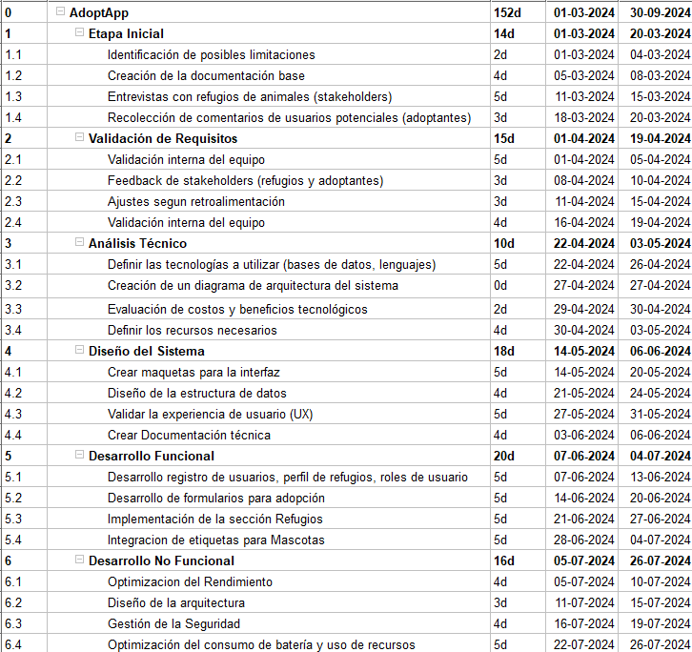

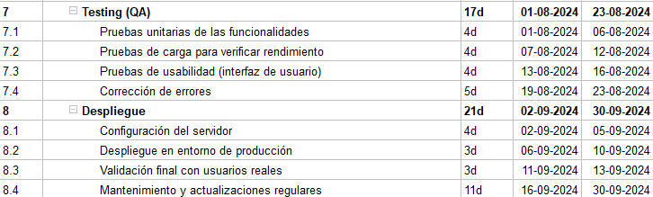

1. En caso de que el Proyecto APT sea grupal, en esta columna deben indicar el nombre de los responsables de cada tarea o actividad. Esto posteriormente permitirá diferenciar la evaluación por cada integrante.